HANDBUCH COLLABORATION CIRCLE
  - GEMEINSAM LERNEN LERNEN

inhaltsverzeichnis
Sitzung 1: Kennenlernen und Vertrauen aufbauen 3
Sitzung 2: Dein Netzwerk, deine Ressourcen 11
Sitzung 3: Selbstregulation und Lernstrategien 17
Sitzung 4: Zeitmanagement und Arbeitsorganisation 22
Sitzung 5 Stressmanagement und Entspannungstechniken 27

Sitzung 1: Kennenlernen und
Vertrauen aufbauen

Vorab

Benötigtes Material
- Handbuch (das braucht ihr immer )
- Blatt Papier und bunte Klebezettel/Post-Its oder online Whiteboard, wie z.B. Miro oder Concept-Board (am besten vorher mal testen, wenn ihr damit noch nicht vertraut seid)

Rollen verteilen
Es ist wichtig, dass ihr in jeder Sitzung die zentralen Rollen klärt und festlegt. Das hilft euch dabei, euch als Gruppe zu strukturieren und Aufgaben untereinander klar zu verteilen. Legt also jetzt die beiden Rollen für dieses Treffen fest:
- Moderator*in: __________________________________
- Zeitwächter*in: _________________________________
Jetzt kann es losgehen

Check-In
Tauscht euch in der Gruppe aus und berichtet zu folgenden Punkten (2 Minuten pro Person):
- Wie geht es dir heute?
- Was ist seit dem Kick-Off bei dir passiert?

Kennenlernübung im Team
- Notiere dir 10 Eigenschaften, die dich ausmachen (5 Minuten).
- __________________________________________________________
- __________________________________________________________
- __________________________________________________________
- __________________________________________________________
- __________________________________________________________
- __________________________________________________________
- __________________________________________________________
- __________________________________________________________
- __________________________________________________________
- __________________________________________________________

- Stellt euch eure Eigenschaften gegenseitig vor (5 Minuten).
- Findet Gemeinsamkeiten im Team (5 Minuten).

The Future Backwards (20 Minuten)
Ursprünglich wurde diese Methode entwickelt, um Unternehmen bei der Entwicklung ihrer Strategie zu unterstützen. Gleichzeitig kann sie auch angewendet werden, um einzelnen Personen eindeutiger zu machen, was sie möchten und was sie nicht möchten bzw. vor was sie Angst haben oder zurückschrecken. Hier wird mehr über die Methode berichtet.

Warum ist die Methode The Future Backwards sinnvoll?
- Um aus festgefahrenen Denkmustern des Alltags auszubrechen. Hierdurch können Chancen einfacher erkannt werden. Gleichzeitig werden Ängste konkret benannt und verlieren somit einen Teil ihrer Bedrohlichkeit.
- Um die aktuelle Situation rationaler bewerten zu können.
- Weil sich immer wieder zeigt, dass jede teilnehmende Person sich individuellen Herausforderungen stellen muss, aber es auch viele Gemeinsamkeiten unter den Teilnehmenden gibt, die die Gruppe verbindet.

Aufgabe
- Nimm dein Blatt Papier und die Klebezettel/Post-its in unterschiedlichen Farben zur Hand oder öffne dein online Whiteboard. Du kannst auch direkt im Handbuch ein paar Notizen machen.
- Zunächst überlegst du, in welchem Zustand/in welcher Situation du dich aktuell in Bezug auf dein Studium befindest (s. Abbildung: „aktueller Zustand“).
___________________________________________________________________________________________________________________________________________________________________________________________________
- Rückwärts ausgehend vom aktuellen Zustand sammelst du Schlüsselereignisse, die zu deinem aktuellen Zustand geführt haben, z.B. Kenntnisse, Abschlüsse, Fähigkeiten, Personen, die dich beeinflusst haben (s. Abbildung: „Historie“). Die Rückwärtsbewegung scheint oftmals zunächst merkwürdig, ist allerdings notwendig, um aus Denkmustern herausbrechen zu können, um das eigentliche Problem zu erkennen.
___________________________________________________________________________________________________________________________________________________________________________________________________
- Nun richte deinen Fokus auf die denkbar positivste Zukunft, die du dir vorstellen kannst (das kann und soll unrealistisch sein, es geht um Extreme).
___________________________________________________________________________________________________________________________________________________________________________________________________
- Jetzt geht es um das Gegenteil. Stelle dir die schlimmste mögliche Zukunft vor und sammle hierzu verschiedene Aspekte.
__________________________________________________________________________________________________________________________________
_________________________________________________________________
- Tauscht euch über eure individuellen Wünsche und Befürchtungen aus. Gibt es Gemeinsamkeiten und Unterschiede?
_________________________________________________________________

Die Methode ist inspiriert von Nötemann, Kai. (15.03.2015). Wie sie mit der Visionsarbeit vorankommen (Teil 2): Zurück aus der Zukunft https://www.infinit.cx/2015/03/wie-sie-mit-der-visionsarbeit-vorankommen-teil-2-zurueck-aus-der-zukunft/.

Canvas (20 Minuten):
Oftmals verliert man im Alltag sein eigentliches Ziel vor Augen und weiß gar nicht genau, warum man welches Ziel verfolgt. Durch die nächste Methode soll das vermieden werden. Auch diese kommt auch aus dem Businessbereich und dient zur Visualisierung deiner Ziele und Kompetenzen. Das Canvas soll nicht einmal ausgefüllt werden und dann nie wieder beachtet werden, sondern ist ganz besonders hilfreich, wenn es immer wieder herausgeholt und an die jeweilige Situation/ Ziele / Kompetenzen angepasst wird. Das hilft, das eigentliche Ziel nicht aus den Augen zu verlieren und effizienter deinen tatsächlichen Zielen näher zu kommen.

Ein Canvas auszufüllen, ist zu Beginn nicht unbedingt intuitiv. Gleichzeitig sollte darauf geachtet werden, dass es mit Bedacht ausgefüllt wird. Denn nur dann kann es in der Zukunft hilfreich sein und verändert werden (im Laufe dieses Kurses werden wir noch zwei Mal mit den Canvas arbeiten). Daher haben wir dir zunächst ein Beispiel-Canvas angefügt, an welchem du dich orientieren kannst. Auf der Seite danach findest du dann das Canvas, welches zum Ausfüllen gedacht ist. Besonders praktisch ist an den Canvas, dass du in der Rubrik anfangen kannst, bei der du dich am sichersten fühlst, so kannst du dich langsam zu den schwierigeren Feldern hangeln.

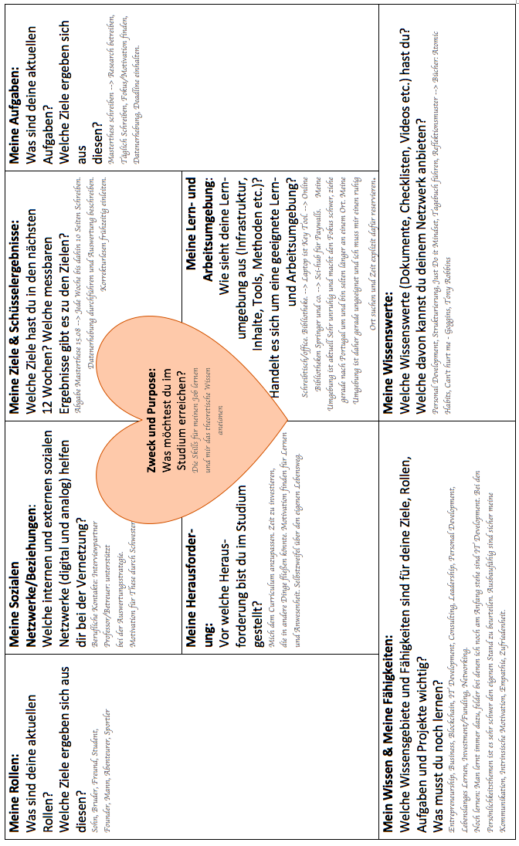
LernOS Canvas von lernos.org, lizensiert unter CC BY 4.0
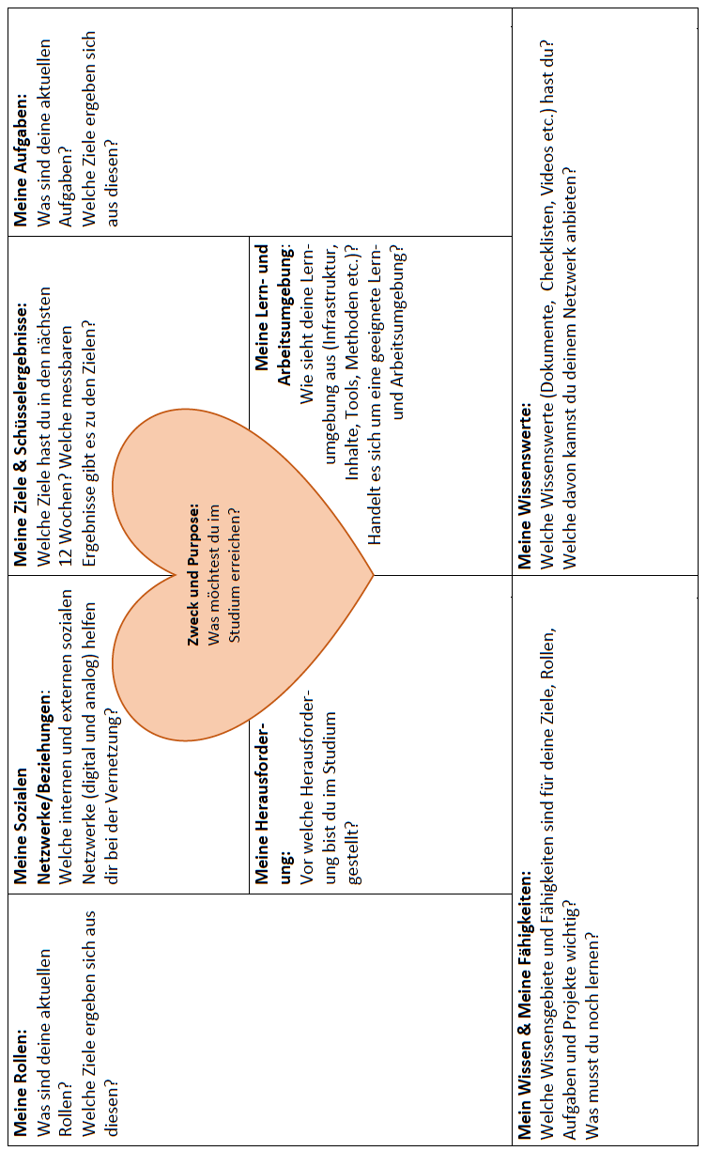

Check-Out (5-10 Minuten)
Besprecht in der Gruppe:
- Was nimmst du heute mit
- Was nimmst du dir bis nächste Woche vor?

Schon geklärt? Wer ist nächstes Mal Moderator*in und Zeitwächter*in?

Sitzung 2: Dein Netzwerk,
deine Ressourcen

Meine Rolle heute: ____________________________

Check-In

Rücken an Rücken (10 Minuten)
- Geht in 2er-Teams und stellt euch jeweils gegenüber auf.
- Der Timer wird auf eine Minute gestellt.
- Schaut euch bis zum Ablauf der Zeit ganz genau an und prägt euch die äußerlichen Details des Gegenübers ein.
- Dreht euch nach Ablauf der Zeit mit dem Rücken zueinander.
- Jetzt verändert jede Person drei Dinge an ihrem Aussehen, z. B. die Ärmel hochkrempeln oder die Brille absetzen.
- Verständigt euch darüber, wenn jede Person die drei äußeren Veränderungen an sich durchgeführt hat. Dreht euch dann gleichzeitig in den 2er-Teams wieder zueinander.
- Erratet nun abwechselnd die Veränderungen des Gegenübers.

Setzt euch danach wieder alle zusammen und reflektiert gemeinsam die Übung:
- Wer hat wie viele Veränderungen richtig erraten?
- Wie ging es euch in der Beobachtungsphase als beobachtende und beobachtete Person?
- Wie einfach oder schwer fiel euch das Erkennen der Veränderungen?

Übung nach Tonhauser, P. (2018) Rücken an Rücken. 66 + 1 Warm Up, 301-304.

Blitzlichtrunde (2 Minuten pro Person):
- Wie geht es dir heute?
- Was ist seit dem letzten Treffen passiert?

Dein individuelles Lernverhalten (30 Minuten)

Fülle zunächst allein für dich den Fragebogen zum individuellen Lernverhalten aus. Hierbei ist es sehr wichtig, dass du den Fragebogen wahrheitsgemäß ausfüllst. Nur dann kannst du dein Lernverhalten analysieren und anpassen.

Zum Fragebogen: https://www.soscisurvey.de/Lernstrategien-Selbsttest/.

Übung
- Reflektiere mithilfe der Fragebogenauswertung und deinem Wissen über dich selbst und dein bisheriges Lernverhalten:

Was fällt dir beim Lernen bereits einfach und worin bist du gut?
_________________________________________________________________________________________________________________________________________________________________________________________________________________________________

Was fällt dir schwer? Wo siehst du noch Verbesserungsmöglichkeiten?
_________________________________________________________________________________________________________________________________________________________________________________________________________________________________

- Geht nun zu zweit zusammen und diskutiert folgende Fragen:
In welchen Feldern findet ihr Gemeinsamkeiten, wo sind Unterschiede?
_________________________________________________________________________________________________________________________________________________________________________________________________________________________________

Was kannst du von deinem Gegenüber lernen?
_________________________________________________________________________________________________________________________________________________________________________________________________________________________________

Mein professionelles Netzwerk (15 Minuten)
Auf der Abbildung unten siehst du dein persönliches Netz. Der Kreis in der Mitte bist du. In der folgenden Übung geht es darum, Personen in dein Netz einzuzeichnen, die auf deinem bisherigen Bildungsweg bis heute (Schule, FSJ/BUFDI, Ehrenamt, Nebenjobs, Studium, etc.) wichtig und prägend für dich waren und sind. Vielleicht hat eine Person dich inspiriert, eine andere hat dich ermutigt und wiederum eine andere Person hat dir eine Tür geöffnet.

Warum ist die Methode „Mein professionelles Netzwerk“ sinnvoll?
- Um die eigene Umgebung bewusst und sichtbar zu machen.
- Um zu realisieren, dass man nicht allein ist und immer vernetzt lebt.
- Um sich vor Augen zu führen, welche Menschen einen auf dem Weg ins Studium und während des Studiums begleitet haben.

Übung
- Arbeite mit der unten abgedruckten Abbildung und male zunächst ein Symbol für dich in den mittleren Kreis.
- Trage dann die verschiedenen Personen in dein Netz ein. Jeder Kreis steht hier für eine Personengruppe:

- Kreis: Personen, die deine Studienwahl beeinflusst haben (z.B. Freunde, Lehrkräfte, Eltern, etc.)
- Kreis: Personen innerhalb der Universität (u.a. Kommiliton*innen, Dozent*innen, etc.)
- Kreis: Personen außerhalb der Universität (z.B. Tante, Nachbar)
- Kreis: Studienbezogene Netzwerke (u.a. Fachschaften, Gremien, Vereine)

- Nimm dir Zeit und trage alle Personen, die dir einfallen, in das Netz ein.
- Reflektiere anschließend für dich, ob sich durch die Übung dein Bewusstsein über dein Netzwerk verändert hat. Wenn ja, wie? Wenn nein, warum nicht?
- Schaue auf dein Canvas: Musst oder kannst du hier vielleicht jetzt noch etwas ergänzen?

Dein persönliches Netzwerk

Übung nach Merkelbach, Matthias (2020). Career Planning. My Professional Network, 10.
Bevor ihr auscheckt, schaut euch noch die Aufgabe zur Vorbereitung der nächsten Sitzung an und teilt die Aufgaben untereinander auf!

Stellt euch in der Gruppe die Fragen:
- Was nimmst du heute mit?
- Was nimmst du dir bis nächste Woche vor?

Schon geklärt? Wer ist nächstes Mal Moderator*in und Zeitwächter*in?

Vorbereitung für Sitzung 3 (Ca. 30 Minuten)
- Sichtet die auf ILIAS bereitgestellten Selbstregulationsvideos von Bildungspsychologen Prof. Dr. Stefan Münzer:

Zu den Videos:
https://ilias.uni-mannheim.de/ilias.php?ref_id=1022834&obj_id=8228&cmd=layout&cmdClass=illmpresentationgui&cmdNode=g3&baseClass=ilLMPresentationGUI

- Bereitet bis nächste Woche jeweils den Inhalt eines der drei Videos vor (bitte NICHT das “ Einführungsvideo” und NICHT das Video “ Erfahrungen und Empfehlungen”, schaut diese aber dennoch an ), um es der Gruppe vorzustellen. Legt jetzt fest, wer welches Video vorbereiten wird (ggf. bereiten zwei Personen dasselbe Video vor):

Video „Kognitive Lernstrategien“: _______________________________________
Video „Ressourcenmanagement“: _______________________________________
Video „Metakognition“: ________________________________________________

- Nutzt folgende Leitfragen zur Vorbereitung eurer Videos:

Video „Kognitive Lernstrategien“
- Welche Lernstrategien gibt es und welche Charakteristika haben sie?
- Was ist unter Retrieval Practice zu verstehen und warum ist sie effizient?
- Warum führt eine der Strategien zu einem vertiefteren Verständnis, als die anderen?

Video „Ressourcenmanagement“
- Woraus bestehen äußere Ressourcen und wie sind diese regulierbar?
- Woraus bestehen innere Ressourcen und wie sind diese regulierbar?

Video „Metakognition“
- Was gilt es in der Metakognition zu prüfen?
- Wie kann diese Prüfung konkret aussehen?

Sitzung 3: Selbstregulation
und Lernstrategien

Meine Rolle heute: ____________________________

Check-In

Leadership hoch 3 (10min)
Anleitung:
- Die Teilnehmer*Innen gehen ohne Ordnung im Raum herum.
- Der Coach übernimmt die Rolle des Leaders und gibt die Kommandos “Stop” und “Go”. Bei “Stop” halten alle Teilnehmer*Innen an, bei “Go” gehen alle weiter.
- Nach ein paar Durchgängen wird das Kommando auf die Gruppe übertragen. Jede*r darf nun in die Rolle des Leaders schlüpfen.
- Nach ein paar Minuten übernimmt wieder der Coach das Kommando. Diesmal aber wortlos. Die Teilnehmer*Innen folgen den Kommandos durch reines Beobachten.
- Nach einigen Durchgängen wird das Kommando wieder auf die Gruppe übertragen. Jede*r darf nun in die Rolle des Leaders schlüpfen.
- Die Befehle können nun spielerisch erweitert werden. Zum Beispiel durch rückwärtsgehen oder hinhocken.
- Im Anschluss wird die gemeinsame Erfahrung reflektiert. Wie haben sich die Teilnehmer*Innen in den verschiedenen Phasen gefühlt? In welchem Moment war die Gruppe am schnellsten? Was sind die Erfolgsfaktoren für kollektive Führung?

Übung nach Tonhauser, P. (2020) Leadership hoch drei. 55+1 Mindful Practices, 64-66.

Blitzlichtrunde (2 Minuten pro Person):
- Wie geht es dir heute?
- Was ist seit dem letzten Treffen passiert?

Lernstrategiekarussell (25 Minuten)
- Stellt euch die Inhalte und Erkenntnisse aus den vorbereiteten Videos gegenseitig vor (ca. 5 Minuten pro Person)
- Diskutiert nun die Ergebnisse der Studie von Prof. Dr. Stefan Münzer (welche im letzten Video vorgestellt wurde): Welche Schlüsse könnt Ihr daraus ziehen? (ca. 5 Minuten)

Lernstrategiereflexion
Gehe nun allein folgende Fragen durch und mache dir Notizen dazu (ca. 5 Minuten).

- Inwiefern kann ich die kennengelernten Lernstrategien nutzen, um mein Ziel zu erreichen?
______________________________________________________________________________________________________________________________________________________

- Wo und wie nutze ich die Lernstrategien bereits (auch im Hinblick auf den Fragebogen zum Lernverhalten in Vorbereitung aus der letzten Sitzung)?
______________________________________________________________________________________________________________________________________________________

Geht nun zu zweit zusammen und tauscht euch über eure Erkenntnisse aus: In welchen Aspekten findet ihr Gemeinsamkeiten und wo gibt es Unterschiede? (5 Minuten)
_________________________________________________________________________________________________________________________________________________________________________________________________________________________________

Weitere Angebote zum Thema Selbstreguliertes Lernen
Wir möchten dir über die heutige Sitzung hinaus noch einige Ressourcen und Angebote empfehlen, die dir bei weitergehender Beschäftigung mit der Thematik helfen können.

Lernvideos
Die Lernvideos der Psychologischen Beratungsstelle der Universität Mannheim geben dir in prägnanten und kurzweiligen Vorträgen konkrete Handlungsempfehlungen mit. Die Videos sind nach unterschiedlichen Themenbereichen sortiert, die besonders häufig zu Problemen der Selbstregulation führen. Es ist auch möglich, nicht alle Videos zu schauen, sondern nur einzelne Themenbereiche, je nach deiner persönlichen Herausforderung.

- Arbeitsbedingungen: hier werden Störfaktoren (wie z.B. Handys am Arbeitsplatz, Familienangehörige im Umfeld) sortiert aufgezeigt. Es wird erklärt, zu welchem Zeitpunkt Du am leistungsfähigsten bist, wann Du eine Pause machen solltest und wie du diese gestalten solltest.
- Lesetechniken: hier wird aufgezeigt, wie aktives Lesen funktioniert und wie du je nach Leseziel einen anderen Fokus auf das Lesen legen solltest.
- Zeitmanagement: hier wird erklärt, mit welchen Techniken Du Zeitverschwendung vermeidest und Deine Zeit effizient planst und Deinen Zeitplan einfach einhalten kannst. Somit können Dir die Inhalte dieser Videos helfen, aufzuhören zu prokrastinieren.
- Konzentration: hier wird erklärt, wie Du mit möglichen Konzentrationsschwierigkeiten umgehen kannst und wie Du Deine Konzentrationsfähigkeit allgemein fördern kannst.
- Motivation: hier wird kurz Deine eigene Motivation reflektiert und Hilfen aufgezeigt, mit welchen Du Deine Motivation steigern kannst.
- Prüfungsvorbereitungen: hier wird dir erklärt, wie du dich am besten auf Prüfungen vorbereitest und Werkzeuge an die Hand gegeben, wie du die Prüfung gut bewältigen kannst.
- Studieren im Home-Office: hier erhältst du Hinweise, die Dir helfen, auch im Home-Office effektiv zu arbeiten und Dir wird gezeigt, wie Du gleichzeitig auf Dein psychisches Wohlbefinden achten kannst.

Zu den Videos:
https://ilias.uni-mannheim.de/goto.php?target=lm_1022834&client_id=ILIAS

Beratung
Die Psychologischen Beratungsstelle der Universität Mannheim bietet auch kostenlose Einzelberatungen an: https://www.stw-ma.de/pbs.html

Selbstregulationskurs
Die Virtuelle Hochschule Bayern bietet einen kostenlosen E-Learning-Kurs an, welcher sich sehr detailliert mit Selbstregulation auseinandersetzt. Hier gibt es durch Quizze auch Möglichkeiten, sich immer wieder mit dem Gelernten auseinanderzusetzen und du erhältst konkrete Handreichungen für deinen Studienalltag. https://open.vhb.org/enrol/index.php?id=262.

Check-Out
Bevor ihr auscheckt, schaut euch noch die Aufgabe zur Vorbereitung der nächsten Sitzung an und teilt die Aufgaben untereinander auf!
Stellt euch in der Gruppe die Fragen:
- Was nimmst du heute mit?
- Was nimmst du dir bis nächste Woche vor?

Schon geklärt? Wer ist nächstes Mal Moderator*in und Zeitwächter*in?

Vorbereitung FÜR Sitzung 4 (Ca. 20 Minuten)
Zur Vorbereitung schaut jede Person ein Video, entweder zum Thema „Wochenplan“ oder zum Thema „Tagesplan“ an und bereitet dieses vor, um es den anderen Teilnehmenden in der nächsten Sitzung vorstellen zu können. Legt nun fest, wer welches Video vorbereitet:

Video „Wochenplan“: _____________________________________
Video „Tagesplan“: _______________________________________

- Hier findest du das Video zum Wochenplan (relevant ab Minute 2:00)
- Hier findest du das Video zum Tagesplan (relevant bis Minute 3:17)

Sitzung 4: Zeitmanagement
und Arbeitsorganisation

Meine Rolle heute: ____________________________

Check-In
- Wie geht es dir heute?
- Was ist seit dem letzten Treffen passiert?

Reflexion
- Wie teilst Du Dir Deinen Tag im Regelfall ein (IST). Denke hierbei auch an deine Rollen als Kommiliton*in, Tochter/Sohn, Partner*in, Freund*in und eventuelle weitere Rollen?
- Wie wünschst du dir deine künftige Einteilung (SOLL)?

- Es gibt keine Musterantwort, wie viel Zeit Du für welchen Bereich aufwenden solltest. Wichtig ist allerdings, dass es eine Ausgewogenheit zwischen den Feldern herrscht und Dein individuelles Empfinden berücksichtigt wird.
- Gutes Zeitmanagement muss klare Ziele verfolgen, die Du dann in Deinem Kalender in kleine Häppchen aufteilen kannst (SMART – siehe Lernvideos Stefan Münzer).

Das Lerntagebuch/ Der Lernplan
- Am besten ist es einen Wochenplan und einen Tagesplan zu erstellen.
- Stellt Euch gegenseitig, das Konzept eines Wochenplans bzw. eines Tagesplans vor.

Was ist ein Wochenplan/Semesterplan und welche Kategorien sollte er enthalten?
___________________________________________________________________________
___________________________________________________________________________

Welche konkreten Vorteile hat der Wochenplan für dich persönlich und wie kannst du ihn für dich konkret umsetzen?
______________________________________________________________________________________________________________________________________________________

Was ist der Sinn eines Tagesplans?
______________________________________________________________________________________________________________________________________________________

Wie könntest du einen Tagesplan am einfachsten in deinen Alltag integrieren?
______________________________________________________________________________________________________________________________________________________

Check-Out
Stellt euch in der Gruppe die Fragen:
- Was nimmst du heute mit?
- Was nimmst du dir bis nächste Woche vor?

Schon geklärt? Wer ist nächstes Mal Moderator*in und Zeitwächter*in?

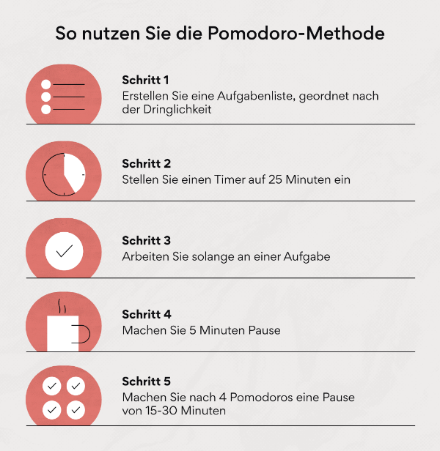
Weitere Methoden, die helfen effizient und organisiert zu Lernen und zu Priorisieren

Die Pomodoro-Technik
Die Pomodoro-Technik nimmt auf entspannte Weise die Angst davor, den ganzen Tag in der Bibliothek zu sitzen und motiviert gleichzeitig, eine Aufgabe endlich anzufangen. Hier geht es nämlich darum, häufiger kleinere Pausen einzulegen und diese nicht inhaltlich, nach erledigten Aufgaben, sondern nach Zeit zu machen. Das kann entlasten und am Ende zu mehr Produktivität führen.

Die Pomodoro-Technik wird auch in diesem Video („Arbeitsbedingung 2/2“) der PBS erklärt.

Besprecht in der Gruppe:
- Was haltet ihr von der Technik?
- Werdet ihr sie in Zukunft mal ausprobieren?

Getting Things Done (15 Minuten)
Getting Things Done ist eine Methode von David Allen, die für jede Aufgabenart anwendbar ist und anhand derer entschieden werden kann, wann und ob diese Aufgabe erledigt werden soll. Dieses YouTube-Video erklärt die Methode sehr anschaulich. Schaut es euch gemeinsam an.

So kannst du die Methode nutzen:
- Sammeln: Sammle alle wichtigen Informationen, die du erhältst, schriftlich an einem Ort. Dadurch entlastest du dein Gehirn bzw. deine Aufnahmekapazität.
- Verarbeiten: Anschließend sortierst du alle Informationen wie im untenstehenden Diagramm aufgezeigt (und im YouTube Video erklärt) danach, ob und wie schnell du sie bearbeiten kannst.
- Organisieren: Priorisiere die Inhalte, welche Du nicht in unter zwei Minuten erledigen kannst in unterschiedlichen Kriterien:
- Projekt (alle Aktivitäten, die länger als 2 Minuten dauern sind Projekte)
- Zeit (Termine, die eine Deadline haben oder zeitspezifisch sind, sollten in den Kalender eingetragen werden, sodass sie nicht vergessen werden)
- Kontext (Aspekte, die inhaltlich zusammenpassen, kommen auf eine gemeinsame Liste, z.B. Einkaufsliste, Anrufliste unterschiedlicher Personen)
- Durchsehen: Der Prozess muss regelmäßig wiederholt werden. Vielleicht sind Informationen, zu denen wir zu einem früheren Zeitpunkt noch nichts zu tun hatten, zu einem späteren Zeitpunkt dringlich zu erledigen.
- Erledigen: Stück für Stück erledigst du alle Aufgaben und wählst hierbei die nächste Aufgabe nach den folgenden Kriterien: Kontext, verfügbare Zeit, verfügbare Energie, Priorität.

Weitere Informationen zum Zeitmanagement
- Video der PBS zum Thema „Zeitmanagement“
- Kostenloses Tutorial zu „Prokrastination“ bei Udemy. Im Tutorial lernst du mehr über die Gründe für Prokrastination und es werden Strategien vorgeschlagen, um Prokrastination zu verhindern oder zumindest zu minimieren.

Sitzung 5 Stressmanagement
und Entspannungstechniken

Meine Rolle heute: ____________________________

Check-In
- Wie geht es Dir heute?
- Was ist seit dem letzten Treffen passiert?

Meditation
Stellt euch darauf ein, dass ihr nun gemeinsam eine Meditation machen werdet. Ihr könnt euch dabei zwischen zwei Meditationen entscheiden:
- Option 1: 4 Minuten
- Option 2: 11 Minuten

Richtet euch gut ein. Macht die Augen zu oder die Kameras aus. Wenn alle bereit sind, spielt der*die Moderator*in die Meditation ab. Redet zwischendrin nicht. Lasst es auf euch wirken.

AUFGABE
Reflektiere zunächst für dich:
- Wie hat sich die Meditation für dich angefühlt?
____________________________________________________________________________________________________________________________
- Wie kannst du so eine Meditation in deinen Alltag übertragen?
____________________________________________________________________________________________________________________________

Tausche dich in der Gruppe über deine Erfahrung und Gedanken aus.

Weitere Meditationsangebote
- 7MindApp: Meditationsapp mit vielen unterschiedlichen, siebenminütigen Meditationen für jeden Tag, für Studierende kostenlos.
- Achtsamkeitspodcast: Ein Podcast über Achtsamkeit vom Deutschlandfunk. Co-Host Main Huong ist Psychologieabsolventin der Universität Mannheim. Es werden unterschiedlichen Themen rund um Achtsamkeit thematisiert (auch auf Spotify zu hören).

Progressive Muskelrelaxation / Muskelentspannung
Nicht alle finden direkt einen Zugang zur Meditation. Für diese Personen kann die Progressive Muskelentspannung nach Jacobsen eine gute Alternative darstellen, denn bei dieser Methode ist man deutlich aktiver.

Was ist Progressive Muskelentspannung?
„Bei der progressiven Muskelentspannung […] nach Edmund Jacobson handelt es sich um ein Entspannungsverfahren. Bei diesem soll durch die willentliche und
bewusste An- und Entspannung bestimmter Muskelgruppen ein Zustand tiefer Entspannung des ganzen Körpers erreicht werden. Dabei werden nacheinander die einzelnen Muskelpartien in einer bestimmten Reihenfolge zunächst
angespannt, die Muskelspannung wird kurz gehalten, und anschließend gelöst. Die Konzentration der Person wird dabei auf den Wechsel zwischen Anspannung und Entspannung gerichtet und auf die Empfindungen, die mit diesen unterschiedlichen Zuständen einhergehen. Ziel des Verfahrens ist eine Senkung der Muskelspannung unter das bis dahin normale Niveau aufgrund einer
verbesserten Körperwahrnehmung. Mit der Zeit soll die Person lernen, muskuläre Entspannung herbeizuführen, wann immer sie dies möchte. Zudem sollen durch die Entspannung der Muskulatur auch andere Zeichen körperlicher Unruhe oder Erregung reduziert werden können wie beispielsweise Herzklopfen, Schwitzen oder Zittern. Darüber hinaus können Muskelverspannungen aufgespürt und
gelockert und damit Schmerzzustände verringert werden.“
(https://de.wikipedia.org/wiki/Progressive_Muskelentspannung)
Stellt euch darauf ein, dass ihr nun gemeinsam eine PMR-Übung durchführen werdet. Ihr könnt euch zwischen vier verschiedenen Übungen entscheiden (mit oder ohne Musik, Kurz- oder Langversion): PMR-Übungen.

AUFGABE
Reflektiere zunächst für dich:
- Wie hat sich die wie hat sich die Übung im Vergleich zur Meditation angefühlt?
____________________________________________________________________________________________________________________________
- Wie kannst du so eine Übung in deinen Alltag übertragen?
____________________________________________________________________________________________________________________________

Tausche dich in der Gruppe über deine Erfahrung und Gedanken aus.

Weitere PMR Angebote
- Neben dem Angebot der TK bietet auch die AOK verschiedene Ressourcen rund um PMR an.

Check-Out
- Welche Ressourcen kanntest du bereits?
- Was nimmst du heute mit?
- Was nimmst du zum Closing-Event mit?

Das war’s! Ihr habt den Collaboration Circle gemeinsam gemeistert!
Das wird gefeiert
Bis zum Closing-Event!

